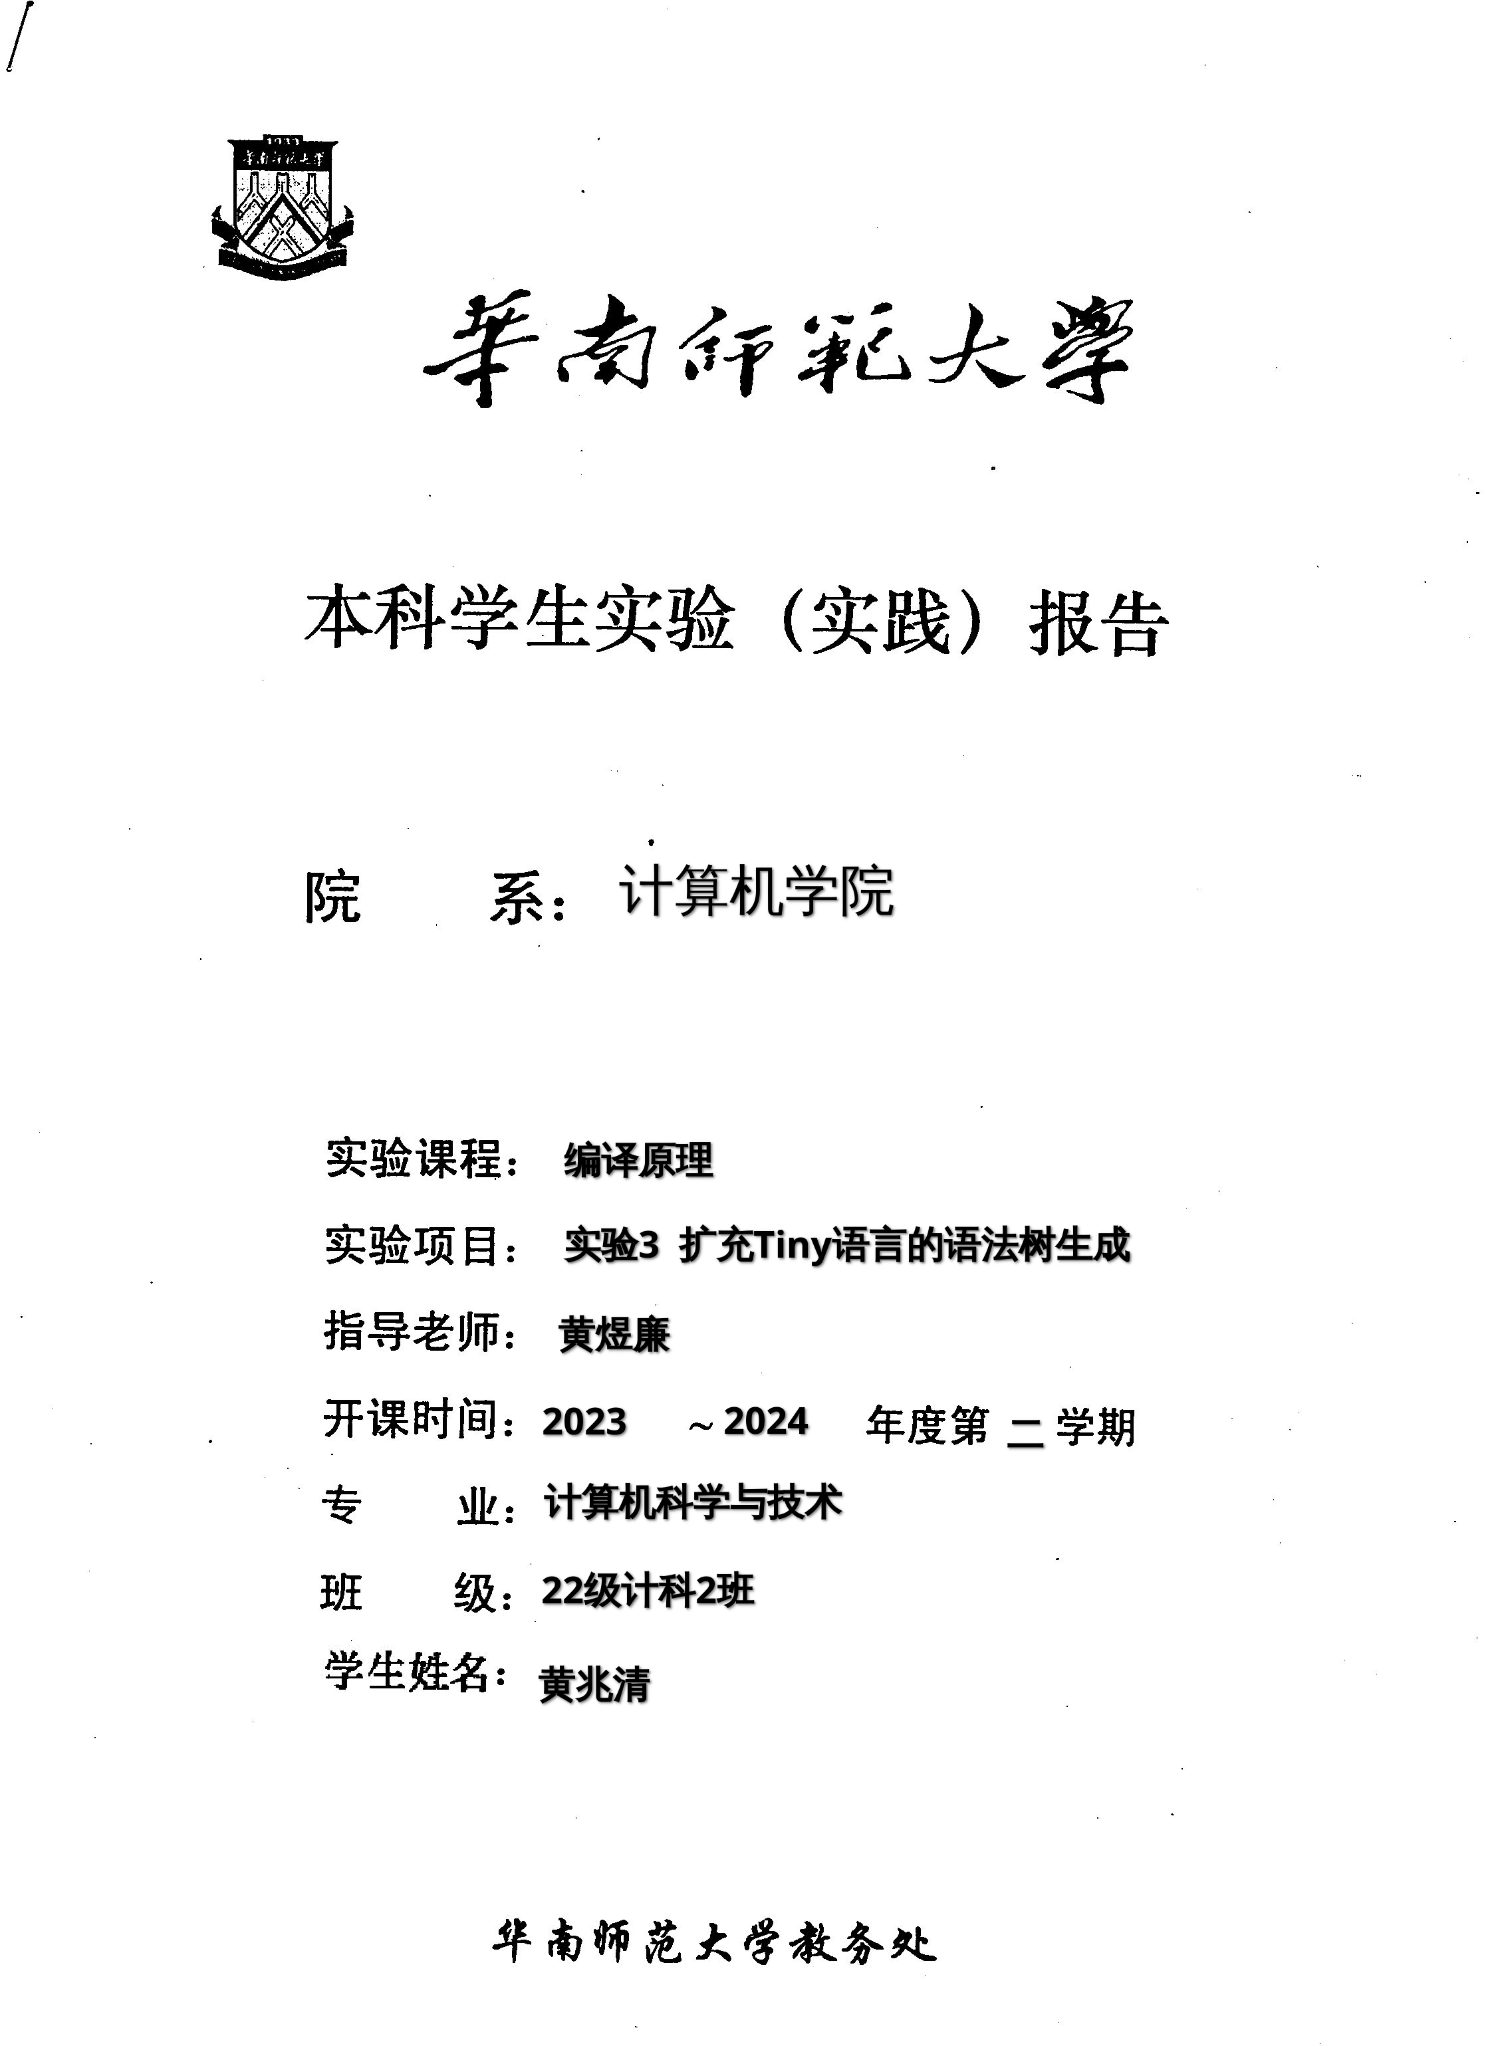
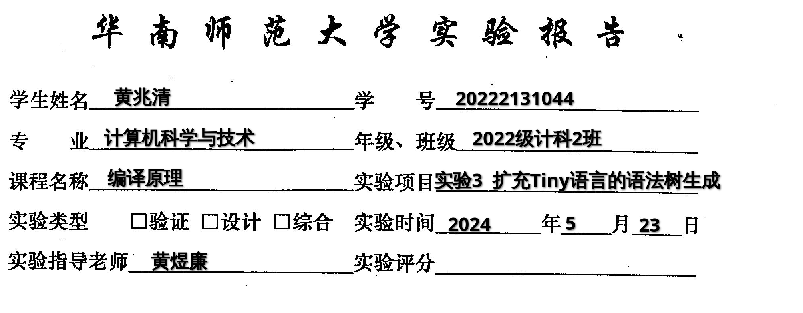

一、实验内容
（一）为Tiny语言扩充的语法有
- 1.实现改写书写格式的新if语句；
- 2.扩充算术表达式的运算符号：++（前置自增1）、 --（前置自减1）运算符号（类似于C语言的++和--运算符号，但不需要完成后置的自增1和自减1）、求余%、乘方^;
- 3.扩充扩充比较运算符号：<(小于)、>(大于)、<=(小于等于)、>=(大于等于)、<>(不等于)等运算符号;
- 4增加正则表达式，其支持的运算符号有： 或(|) 、连接(&)、闭包(#)、括号( ) 、可选运算符号（？）和基本正则表达式。
- 5.for语句的语法规则（类似于C语言的for语言格式）：
书写格式：for(循环变量赋初值;条件;循环变量自增或自减1) 语句序列
- 6.while语句的语法规则（类似于C语言的while语言格式）：
书写格式：while(条件) 语句序列 endwhile
（二）对应的语法规则分别为：
- 1. 把TINY语言原有的if语句书写格式
if_stmt-->if exp then stmt-sequence end | | if exp then stmt-sequence else stmt-sequence end
改写为：
if_stmt-->if(exp) stmt-sequence else stmt-sequence | if(exp) stmt-sequence
- 2. ++（前置自增1）、 --（前置自减1）运算符号、求余%、乘方^等运算符号的文法规则请自行组织。
- 3.<(小于)，>(大于)、<=(小于等于)、>=(大于等于)、<>(不等于)等运算符号的文法规则请自行组织。
- 4.为tiny语言增加一种新的表达式——正则表达式，其支持的运算符号有： 或(|) 、连接(&)、闭包(#)、括号( ) 、可选运算符号（？）和基本正则表达式，对应的文法规则请自行组织。
- 5.为tiny语言增加一种新的语句，ID==正则表达式 （同时增加正则表达式的赋值运算符号==）
- 6.为tiny语言增加一个符合上述for循环的书写格式的文法规则，
- 7.为tiny语言增加一个符合上述while循环的书写格式的文法规则，
- 8.为了实现以上的扩充或改写功能，还需要注意对原tiny语言的文法规则做一些相应的改造处理。

二、实验目的
- 通过实验掌握如何对现有编程语言进行扩展和改写，以满足特定需求或增加新功能的能力。
- 通过实验理解如何设计新的语法规则和扩展现有语法，考虑语法的一致性、简洁性和易用性。
- 通过实验，在增加新的运算符和语句类型时，培养算法思维和逻辑推理能力。
- 通过实验更深入地理解编程语言的理论基础，包括语法分析、语义分析和编译原理等方面的知识。
- 通过实验将理论知识应用到实际项目中，加深对编程语言和编程范式的理解，并积累实践经验。
- 通过实验在解决扩展和改写过程中遇到各种问题和挑战，提高解决问题的能力和调试技巧。

三、实验文档：
- 实验项目概述
- 实现改写书写格式的新if语句；
- 扩充算术表达式的运算符号：++（前置自增1）、 --（前置自减1）运算符号（类似于C语言的++和--运算符号，但不需要完成后置的自增1和自减1）、求余%、乘方^;
- 扩充扩充比较运算符号：<(小于)、>(大于)、<=(小于等于)、>=(大于等于)、<>(不等于)等运算符号;
- 增加正则表达式，其支持的运算符号有： 或(|) 、连接(&)、闭包(#)、括号( ) 、可选运算符号（？）和基本正则表达式。
- for语句的语法规则（类似于C语言的for语言格式）： 书写格式：for(循环变量赋初值;条件;循环变量自增或自减1) 语句序列
- while语句的语法规则（类似于C语言的while语言格式）： 书写格式：while(条件) 语句序列 endwhile
- 要提供一个源程序编辑的界面，以让用户输入源程序（可输入，可保存、可打开源程序）
- 可由用户选择是否生成语法树，并可查看所生成的语法树。
- 应用程序的操作界面应为Windows界面。

- 实验项目设计
- 需求分析：
首先确定了实验项目的需求，扩充tiny语言并设计一个应用软件，提供图形化生成语法树的功能。
- 功能设计：
1. 将代码识别为token类型
2. 根据token构建语法树
3. 将语法树用windows界面展现出来
4. windows界面提供的其他功能

- 数据结构设计
- 原字符识别标识tokenType：enum枚举类型
token又可分为book-keeping tokens、reserved words、multicharacter tokens、special symbols四种类型
- 树结构NodeKind、StmtKind、ExpKind
根据不同的树结构，使用treeNode的不同域进行记录
treeNode定义如下：
typedef struct treeNode
{ struct treeNode * child[MAXCHILDREN];
struct treeNode * sibling;
int lineno;
NodeKind nodekind;
union { StmtKind stmt; ExpKind exp;} kind;
union { TokenType op;
int val;
char * reBaseExp;
char * name; } attr;
ExpType type; /* for type checking of exps */
} TreeNode;

- 关键算法设计
从tiny编译器中可以获取大部分的逻辑，只需要通过修改和新增文法、类型即可得到最终程序
- getToken()：从原字符中读取字符转为token
大致流程图如下

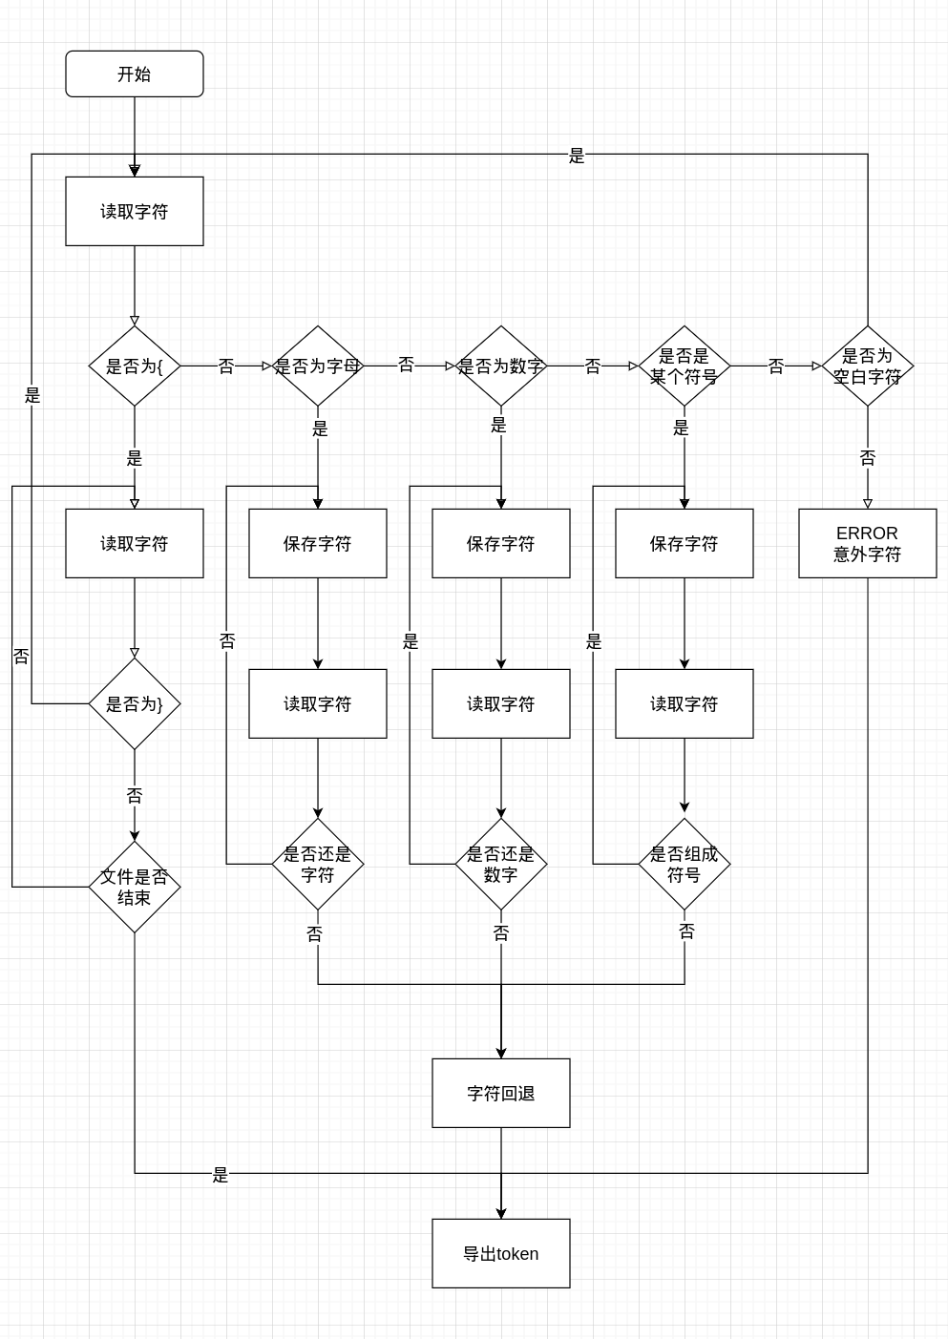
- pause()：读取字符，建树
根据文法写出递归子程序即可
修改后的全部文法如下：

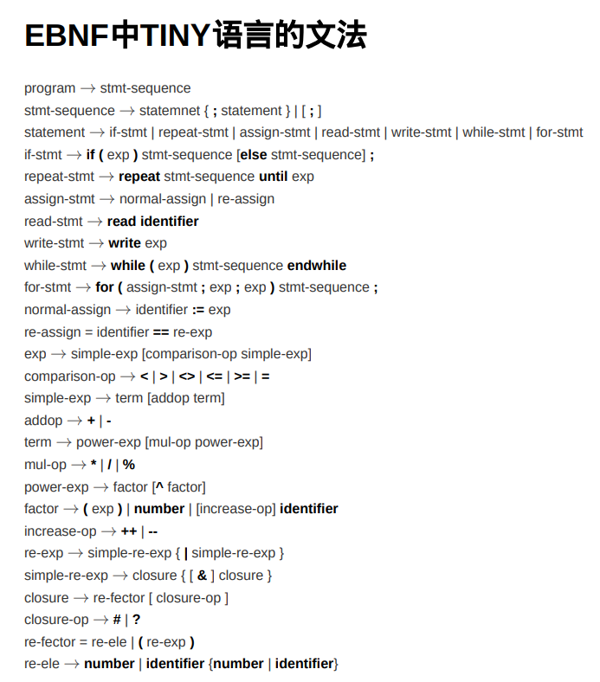

其中额外的改动有：
stmt中可以匹配单独的 ; ，使得if和for可以以)为开始，分号为结尾来标识语句块，效果同C语言中用{}包裹语句块
递归子程序书写示例如下：
- statement→if-stmt | repeat-stmt | assign-stmt | read-stmt | write-stmt | while-stmt | for-stmt
TreeNode *statement(void)
{
TreeNode *t = NULL;
switch (token)
{
case IF:
t = if_stmt();
break;
case REPEAT:
t = repeat_stmt();
break;
case ID:
t = assign_stmt();
break;
case READ:
t = read_stmt();
break;
case WRITE:
t = write_stmt();
break;
case WHILE:
t = while_stmt();
break;
case FOR:
t = for_stmt();
break;
default:
syntaxError("unexpected token -> ");
printToken(token, tokenString);
token = getToken();
break;
} /* end case */
return t;
}

- 实验项目测试
测试案例的编写：
对每一个修改过的语法都进行测试，这里展示几个比较简单的测试：

正确案例：
{test 4: power-exp}
exp := 12 ^ --exp

{test 5: term}
exp := a * c ^ 15;
exp := a % c;
exp := a / c

错误案例：
{test 1: normal-assign}
exp := {错误：空表达式}

{test 2: factor}
exp := (1; {错误：未闭合的括号}
exp := 1); {错误：未匹配的括号}
exp := num$ber; {错误：非法字符 $}
exp := 123abc; {错误：数字和字母的混合变量名}

exp := 1 + ; {错误：操作符后缺少操作数}
exp := *2 {错误：操作符前缺少操作数}

对案例的测试结果：
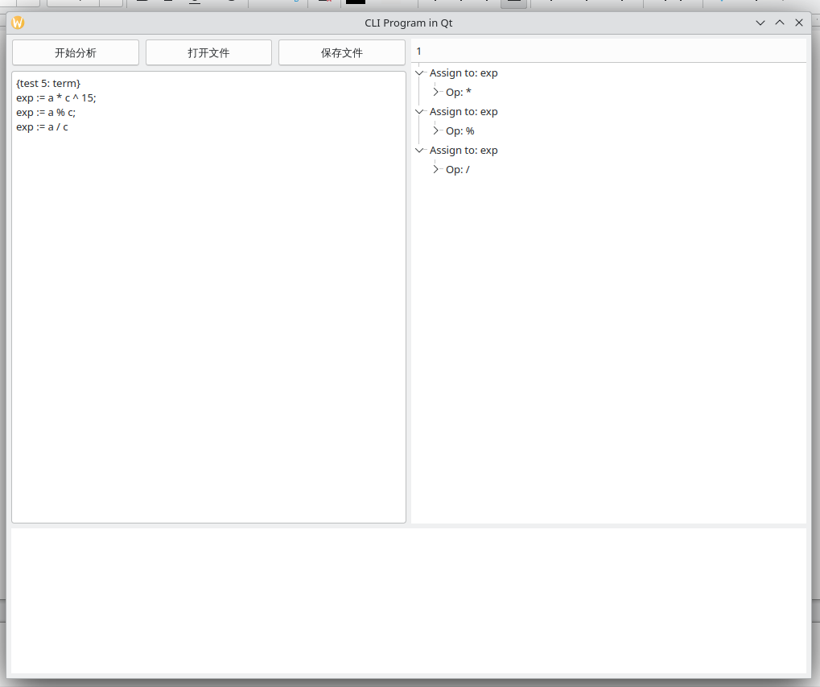
- 其他测试结果均通过，这里不再显示
- 完整测试文件位于testfile文件夹内，按类型分成小测试

四、实验总结（心得体会）
在完成这次实验之后，我有以下几方面的心得体会：
- 在这次实验中，详细的需求分析是至关重要的。通过明确每一个功能需求，我们能够更好地理解要实现的功能以及如何实现。提前书写好文法，这使得后续的设计和编码工作更加顺畅，也减少了因为需求不明确而导致的反复修改。
- 扩展现有语言的语法需要考虑很多方面的因素。首先，要确保新语法的引入不会破坏原有语法的正确性和一致性。其次，需要设计合理的文法规则，使得新语法能够被正确解析。这次实验增强了我对编程语言语法设计和解析器实现的理解。
- 为Tiny语言增加正则表达式支持是一个有挑战性的任务。正则表达式本身是一种强大的工具，增加对其的支持需要考虑各种运算符及其组合的解析。这次实验使我对正则表达式的内部机制有了更深入的了解，同时也认识到在设计语法时需要考虑的复杂性。
- 在引入新运算符（如前置自增、自减、求余和乘方运算符）时，需要确保这些运算符的优先级和结合性与现有运算符一致。这次实验使我认识到在扩展语法时，运算符的优先级和结合性设计是非常关键的，否则会导致解析器无法正确解析表达式。
- 通过为Tiny语言增加for和while循环的支持，我体会到编程语言设计的灵活性和扩展性。不同的语言设计有其独特的语法和结构，通过这次实验，我学会了如何将其他语言的有用特性引入到新的语言中，同时保持语言的一致性和简洁性。
- 在实现新的语法规则后，测试和调试是保证语法正确性和稳定性的重要步骤。这次实验中，通过大量的测试用例，验证了新语法的正确性，并发现和修正了一些隐藏的问题。测试和调试不仅帮助我找出了问题，还加深了我对新语法规则的理解。

五、参考文献：
[1] Kenneth C.Louden.编译原理及实践[M].机械工业出版社,2000-3-1.
[2] 陆文周.Qt5开发及实例（第2版）[M].第2版.电子工业出版社,2015-5-1.

